Slovné úlohy a Vennove diagramy 2

PR1. Vyjadrite pomocou matematickej symboliky vyfarbenú časť na Vennovom diagrame:

a)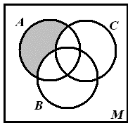 b)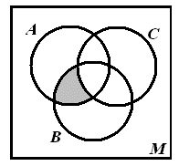c) 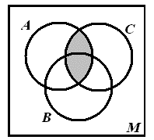 d) 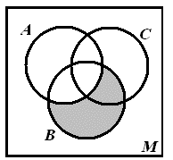
A – B – C (A ∩ B) – C A ∩ C B - A

e) 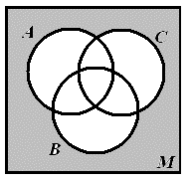f) 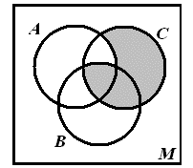 g) 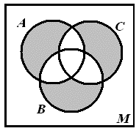 h) 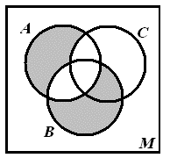
(A U B U C)‘_{M} (C ∩ B) U (C–A-B ) (A-B-C)U(B-A-C)U(C-A-B) (A-C-B)U(B-A)

i) 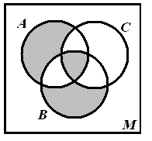 j) 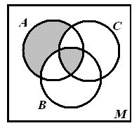
(A∩B∩C) U (A-B-C) U (B-A-C) (A∩B∩C) U (A-B-C)

k) 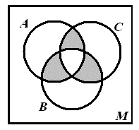 l) 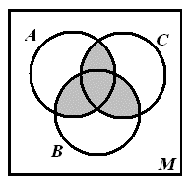
(A∩B)U(A∩C)U(B∩C) - (A∩B∩C) (A∩B)U(A∩C)U(B∩C)

PR2. Vyjadrite pomocou matematickej symboliky vyfarbenú časť na Vennovom diagrame:

a)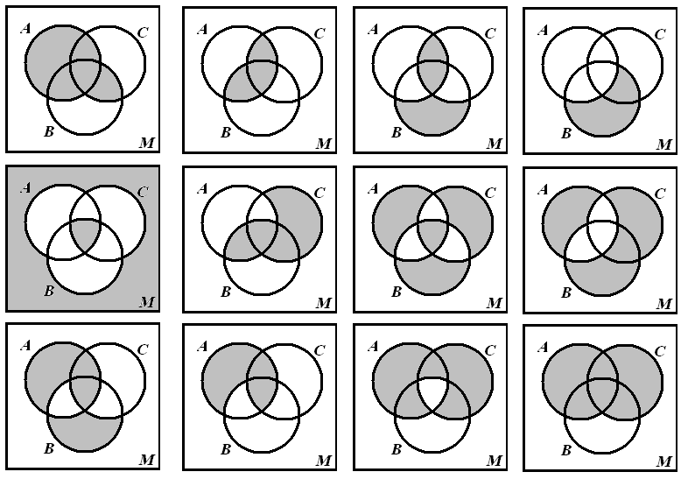 b)c)  d)

e)  f)  g)  h) 

i)  j) k)  l) 

- V triede je 34 žiakov. 7 dievčat nosí okuliare, chlapcov s okuliarmi je o 5 menej ako dievčat bez okuliarov. Chlapcov bez okuliarov je dvakrát viac, ako dievčat bez okuliarov. Koľko je v triede dievčat a koľko je chlapcov?

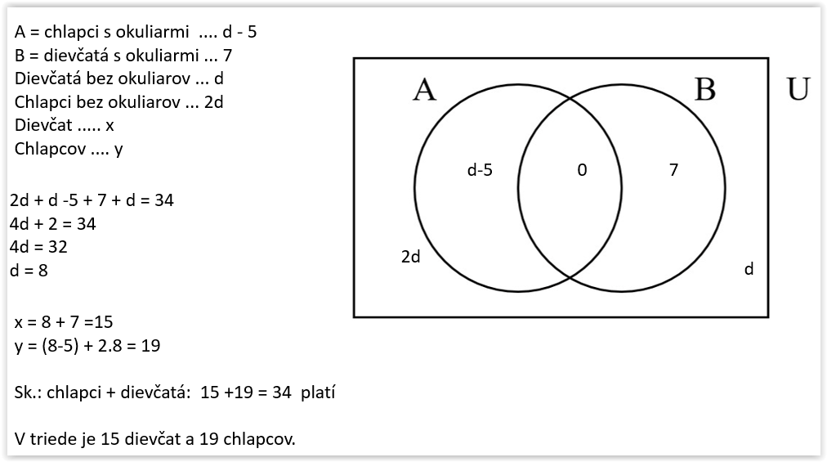

- Po maturitách sa ukázalo, že 14 študentov dostalo jednotku aspoň z jedného predmetu medzi matematikou a chémiou. Jednotku z chémie mali ôsmi, z obidvoch predmetov 3. Koľkí žiaci mali jednotku z matematiky?
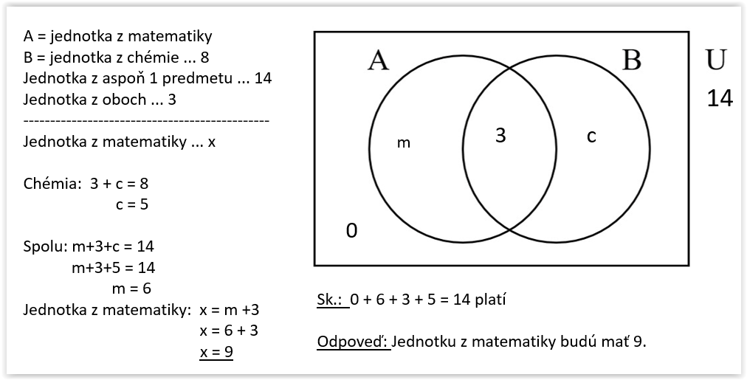

- Zo 124 študentov odoberalo aspoň jeden z dvoch časopisov 68. Prvý neodoberalo 82, práve jeden časopis odoberalo 63 študentov. Koľkí odoberali prvý a koľkí druhý časopis?

- Z 326 zamestnancov cestuje vlakom 92 osôb, električkou necestuje 143. Práve jedným prostriedkom cestuje 213 zamestnancov. Koľkí cestujú vlakom aj električkou?

- Zo 129 študentov chodí pravidelne do jedálne na obed alebo večeru 116. 62 nechodí na obed alebo nechodí na večeru, na obed chodí o 47 viac ako na večeru. Koľko študentov chodí aj na obed aj na večeru? Koľkí chodia len na obed a len na večeru?

- Študenti sa mali podrobiť trom skúškam. Zo 124 študentov zložilo len prvú 22, prvú a druhú zložilo 28, druhú a tretiu 52, len druhú 12, prvú alebo tretiu (aspoň jednu z nich) 96, všetky tri 20, ani prvú ani druhú 30. Koľko študentov nespravilo ani jednu skúšku? Koľko ich ešte bude robiť jednotlivé skúšky?
- Do cukrárne priniesli 2 nové druhy zákuskov. Zo 153 zákazníkov si 65 kúpilo prvý druh. Druhý si kúpilo 49. Tých, ktorí si kúpili obidva druhy, bola jedna pätina počtu zákazníkov, ktorí si kúpili aspoň 1 druh zákuskov. Koľkí si kúpili iba prvý a koľkí iba druhý druh zákusku? Koľko bolo takých, čo si kúpili obidva druhy? Koľkí si nekúpili ani jeden z nich?
- Medzinárodnej konferencie sa zúčastnilo 88 ľudí, z ktorých každý ovládal aspoň jeden z jazykov : angličtina, nemčina, ruština. Zistilo sa, že AJ ovláda celkom 59 účastníkov, NJ 52 a RJ 31. Práve jeden jazyk ovláda 17 Angličanov, 14 Nemcov a 8 Rusov. Angličtinu a zároveň nemčinu ovláda 31 účastníkov. Zistite, koľkí ovládajú všetky 3 jazyky.
- Jazyková škola prijala 120 poslucháčov na španielčinu a taliančinu. Obidva jazyky bude študovať 22, taliančinu trikrát viac osôb ako španielčinu. Koľkí budú chodiť iba na taliančinu?
- V cestovnej kancelárii predali 166 poukazov. Leteckých bolo dvakrát viac ako do Grécka. Do Grécka, ktoré nie sú letecké o 40 viac ako leteckých do Grécka. Takých, čo nie sú ani letecké, ani do Grécka predali o 3O menej, ako neleteckých do Grécka. Koľko predali všetkých zájazdov do Grécka? Koľko predali leteckých inde ako do Grécka?
- Z 35 žiakov si bagetu kúpilo 8, nápoj si kúpilo 10. Nič si nekúpilo 21. Koľkí si kúpili bagetu aj nápoj?
- Z 50 žiakov súťažilo aspoň v jednom športe z behu a plávania 44. Neplávali 19 a práve v jednom športe súťažilo 39 žiakov. Koľkí súťažili v behu aj v plávaní?
- 30 žiakov sa zúčastní matematickej alebo biologickej olympiády. Na obidve sa prihlásilo 8 žiakov, iba biologickej sa zúčastní 19 ž. Koľko žiakov sa zúčastní matematickej olympiády?

